АДМИНИСТРАЦИЯ СЕВЕРО-ЕНИСЕЙСКОГО РАЙОНА
ПОСТАНОВЛЕНИЕ
«05» ноября 2019 г. | № 414-п
гп Северо-Енисейский

О принятии решения о подготовке документации по планировке территории для строительства, реконструкции, эксплуатации линейного объекта «Площадки производственные на технологической дороге №2»
(в редакции постановления администрации Северо-Енисейского района от 06.04.2020 № 124-п, от 14.09.2020 № 353-п)

В соответствии со статьей 45 Градостроительного кодекса Российской Федерации, на основании заявления Общества с ограниченной ответственностью артель старателей «Соврудник» от 29.10.2019 № 4708 о принятии решения о подготовке документации по планировке территории (проекта межевания территории) для строительства, реконструкции, эксплуатации линейного объекта «Площадки производственные на технологической дороге №2» с целью определения местоположения границ образуемых и изменяемых земельных участков, в соответствии с пунктом 2.1 статьи 11.3 Земельного кодекса Российской Федерации, руководствуясь статьей 34 Устава района, ПОСТАНОВЛЯЮ: (преамбула с учетом изменений, внесенных постановлением администрации Северо-Енисейского района от 06.04.2020 № 124-п)
- Принять решение о подготовке документации по планировке территории для строительства, реконструкции, эксплуатации линейного объекта «Площадки производственные на технологической дороге №2» на земельном участке из состава земель лесного фонда Красноярского края, Северо-Енисейского лесничества, Тейского участкового лесничества кварталы 859, 860 с кадастровым номером 24:34:0000000:1066 согласно приложению к настоящему постановлению. (пункт с учетом изменений, внесенных постановлением администрации Северо-Енисейского района от 06.04.2020 № 124-п, от 14.09.2020 № 353-п)
- Подготовка документации по планировке территории для размещения линейного объекта, указанного в пункте 1 настоящего постановления, может осуществляться физическими и юридическими лицами за счет их средств. (пункт с учетом изменений, внесенных постановлением администрации Северо-Енисейского района от 14.09.2020 № 353-п)
- Подготовка документации по планировке территории для размещения линейного объекта, указанного в пункте 1 настоящего постановления, должна осуществляться в соответствии с требованиями части 10 статьи 45 Градостроительного кодекса Российской Федерации, в том числе на основании схемы территориального планирования Северо-Енисейского района, утвержденной решением Северо-Енисейского районного Совета депутатов от 30.11.2009 № 654-57 «Об утверждении схемы территориального планирования Северо-Енисейского муниципального района», лесохозяйственного регламента, в соответствии с программой комплексного развития систем коммунальной инфраструктуры Северо-Енисейского района, утвержденной решением Северо-Енисейского районного Совета депутатов от 06.05.2011 №286-19 «Об утверждении программы комплексного развития систем коммунальной инфраструктуры Северо-Енисейского района на 2011-2020 годы», программой комплексного развития транспортной инфраструктуры Северо-Енисейского района, утвержденной решением Северо-Енисейского районного Совета депутатов от 30.06.2016 №134-11 «Об одобрении программы комплексного развития транспортной инфраструктуры Северо-Енисейского района», с требованиями технических регламентов, сводов правил с учетом материалов и результатов инженерных изысканий, границ зон с особыми условиями использования территорий. (пункт с учетом изменений, внесенных постановлением администрации Северо-Енисейского района от 14.09.2020 № 353-п)
- Документация по планировке территории для размещения линейного объекта, указанного в пункте 1 настоящего постановления, до ее утверждения подлежит согласованию с органами государственной власти, осуществляющими предоставление лесных участков в границах земель лесного фонда. (пункт с учетом изменений, внесенных постановлением администрации Северо-Енисейского района от 14.09.2020 № 353-п)
- Настоящее постановление подлежит опубликованию в газете «Северо-Енисейский Вестник» в течение трех дней со дня его принятия и размещению на официальном сайте Северо-Енисейского района в информационно-телекоммуникационной сети «Интернет».
- Со дня опубликования настоящего постановления до дня поступления в администрацию Северо-Енисейского района документации по планировке территории для размещения линейного объекта, указанного в пункте 1 настоящего постановления, физические и юридические лица вправе представить в администрацию Северо-Енисейского района свои предложения о порядке, сроках подготовки и содержанию документации по планировке территории для размещения линейного объекта, указанного в пункте 1 настоящего постановления. (пункт с учетом изменений, внесенных постановлением администрации Северо-Енисейского района от 14.09.2020 № 353-п)
- Контроль за исполнением настоящего постановления оставляю за собой.
- Настоящее постановление вступает в силу со дня его подписания.

Временно исполняющий полномочия
Главы Северо-Енисейского района,
первый заместитель главы района А.Н. Рябцев

Приложение
к постановлению администрации
Северо-Енисейского района
от «05» 11.2019 № 414-п

Схема расположения проектируемого линейного объекта

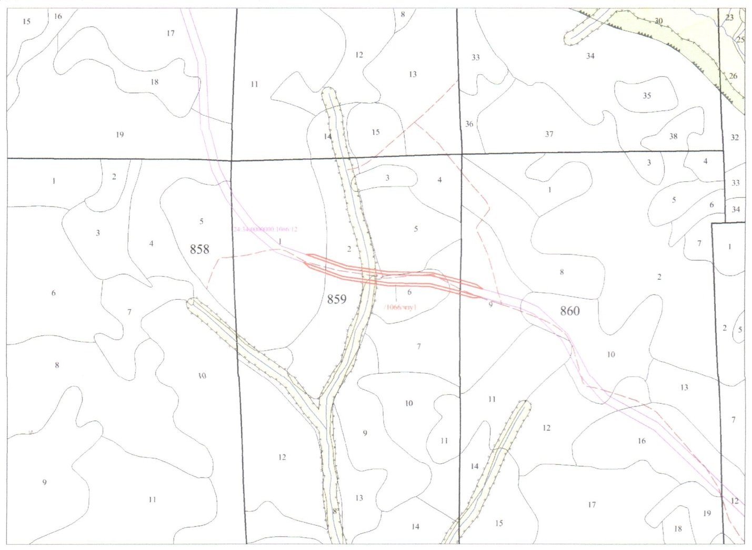

- границы земельного участка образуемого для строительства линейного объекта «Площадки производственные на технологической дороге №2»

